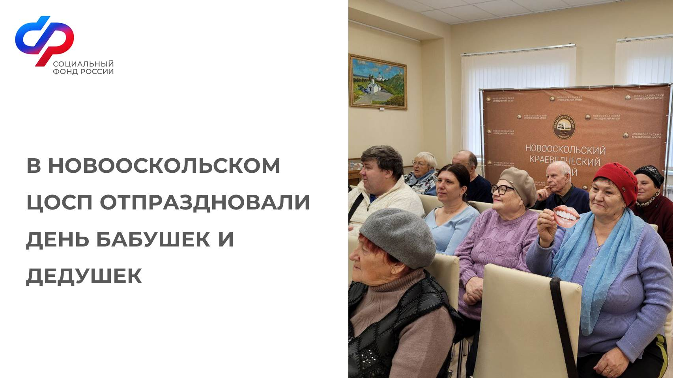
Активисты Центра общения старшего поколения Новооскольского района Белгородской области приняли участие в мероприятии, посвященном Дню бабушек и дедушек. Праздник состоялся в Новооскольском краеведческом музее.
Представители серебряного возраста окунулись в атмосферу тепла и душевности, их ждала интересная программа. Активисты соревновались в знании русских народных сказок, угадывали крылатые фразы из любимых кинофильмов, участвовали в конкурсе «Кулинарная головоломка», где продемонстрировали свои таланты и знания в области кулинарии.
Все присутствующие получили заряд бодрости и прекрасное настроение.
